大　阪　わ　か　も　の　ハ　ロ　ー　ワ　ー　ク

**わか**

**ハロ**

就職面接会

参加事業所募集中！

【趣　　　旨】　大阪わかものハローワークでは、概ね３５歳未満の若者と採用をお考えの事業  
　　　　　　　　所との橋渡しとして面接会を開催しております。

　　　　　　　　フレッシュな若者と書類選考なしで直接出会える場として是非ご活用ください。

【対象事業所】　以下の①～④のいずれにも該当する事業所

　　　　　　　　① ハローワークへ正社員の求人申込みをしていること

　　　　　　　　　（本面接会をきっかけに、積極的な採用にご協力いただける事業所）

　　　　　　　　② 未経験者をいちから育てていただけること

　　　　　　　　③ 原則、履歴書のみで応募可能であること

　　　　　　　　④ 労働関係法令（労働時間、時間外労働、残業手当　等）違反がないこと

　　　　　　　　　（みなし残業の手当を基本給に含んでいるなどトラブルが増えています）

【場　　　所】　大阪わかものハローワーク　セミナールーム

【開 催 日 時】　１４：３０～１６：３０ （求職者事前予約制）

　　　　　　　　 ※開催日については、後日担当者より連絡のうえ決定させていただきます。

【受 付 方 法】　メールでの受付となります。（詳細は裏面を参照ください）

※多数の事業所様にご参加いただくため、同一年度内（４月～３月）のご参加は２回まで、

　　また、面接会開催後、次回の開催までは２か月以上間隔を開けていただきます。





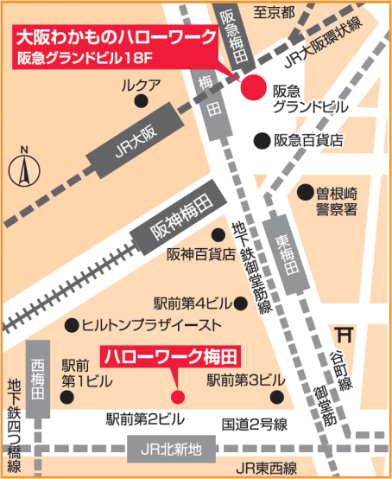

★大阪わかものハローワーク

【所在地】

　〒５３０－００１７

　大阪市北区角田町８－４７

　阪急グランドビル１８階

ＴＥＬ：０６－７７０９－９４７０

ＭＡＩＬ：osaka-wakaharo@mhlw.go.jp

【ご利用時間】

　１０：００～１８：３０（月～金）

　１０：００～１７：００（第１・３土）

　【上記以外の土・日・休祝日・年末年始休み】

**注意事項**

＊参加ご希望の際は下欄にご記入いただいたうえ、メールで申込をお願いします。

＊多数の企業様にご参加いただくため、同一年度内のご参加は２回までとさせていただきます。

　また、面接会開催後、次回の開催までは２か月以上間隔を開けていただきます。

＊トライアル雇用につきましては対象外とさせていただきます。

＊面接希望の求職者がいない場合や、少ない場合があります。

　その場合であっても、当日受付を行っていますので開催時間中は在席していただきます。

＊面接会は**２時間**とさせていただきます。

メール

**osaka-wakaharo@mhlw.go.jp**

**わかハロ就職面接会　参加申込書**

【事業主様の声】

　・数多くの応募者を集めていただき、その中で私共が必要とする人材

　　を見つける事が出来ました。  
　・応募書類だけではわからない部分を判断できて有意義な面接会でした。

　・広いスペースでじっくりと面接ができ、良かったです。若い人材との

　　出会いの場として、これからも活用させていただきます。

【応募者の声】

　・初めての参加で不安でしたが、駅からも近く遠方からでも参加しやすかったです。

　・書類選考でなく、最初から面接を受けられ、企業の方とお会いできて

　　非常に良かったです。

　・実際の会社で面接を受けるのでなく、いつも利用しているハローワー

　　クで面接を受けることができて、やりやすかったです。



|  |  |
| --- | --- |
| 【事業所名】 | 【事業所番号】 |
| 【ご担当者様氏名】 | 【ご連絡先℡】 |
| 【ユースエール認定】  有　　　　・　　　　無 | 【求人番号】 |